GLAGOLI

SPOJI SLIKU I RIJEČ!
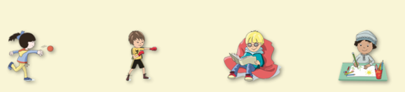

BOKSATI SE ČITATI CRTATI BACAT
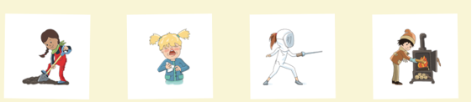

KIHNUTI KOPATI MAČEVATI LOŽITI

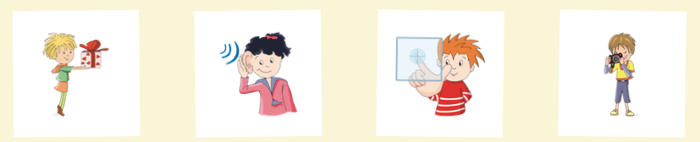

DARIVATI ČUTI DODIRNUTI FOTOGRAFIRATI

PREPIŠI REČENNICE I ZAOKRUŽI GLAGOLE.

SUTRA ĆU VOZITI KAMION.

________________________________________________
MARIJA JE NAPISALA ZADAĆU.

_________________________________________________
MAMA JE SKUHALA RUČAK.

_________________________________________________

